Активности дня:
- Утренняя гигиена
- Изучение английского
- Зарядка
- Приготовление завтрака
- Завтрак
- Работа над дипломом
- Обед
- Работа над проектами школы 21
- Ужин
- Отдых
- Подготовка ко сну

Цель1: Правильный старт нового дня
Пользователи: я
Потребности: повышение качества жизни, эффективное проведение времени, повышение концентрации в последующие задачи

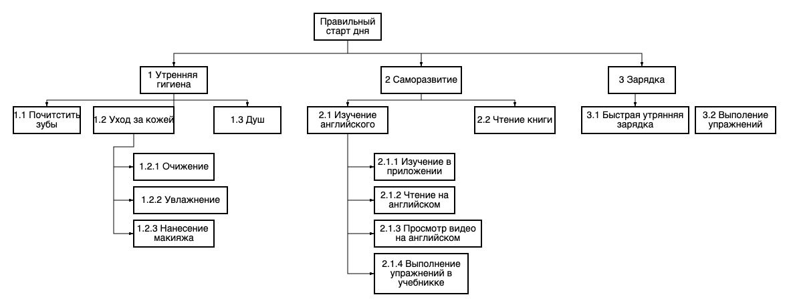
Цель 2: Повышение уровня дохода
Пользователи: я
Потребности: повышение качества жизни, финансовая стабильность, самореализация
